ЛІНГВІСТИЧНИЙ КВЕСТ,
ПРИУРОЧЕНИЙ ДНЮ УКРАЇНСЬКОЇ ПИСЕМНОСТІ Й МОВИ

Квест – це захоплива гра. У нашу мову воно прийшло з англійської (guest – пошуки), перекладається як пригодницька гра, пошук пригод, які вимагають певних знань.
До Дня української писемності У ЗОШ №2 проводиться лінгвістичний квест, під час проведення якого учні у захопливій і нетрадиційній формі демонстрували набуті знання з орфоепії, орфографії, фразеології, а також з культури мовлення. Відповідно були створені станції «Орфоепія», «Орфографія», «Театральна» «Фразеологія», «Культура мовлення», «Я – письменник». Кожен клас працював за сюжетом визначеного твору, який вивчався на уроках літератури. За вчасно і правильно виконані завдання школярі отримували «грамотики» - спеціальні «гроші», різна кількість яких давала змогу дітям отримати цікаві призи, як-от: поїздку в театр класом, безкоштовну дискотеку, похід до музею, ігри та інші предмети класного вжитку.
Мета квесту: поглибити знання з орфографії, фразеології та орфоепії української мови;
- формувати комунікативну компетентність школярів;
- розвивати пізнавальний інтерес,сприяти розвиткові креативного мислення;
- підвищувати мотивацію до самостійного навчання.
Завдання:
- формувати вміння працювати в команді, знаходити компроміс у спілкуванні з товаришами;
- виховувати культуру спілкування.

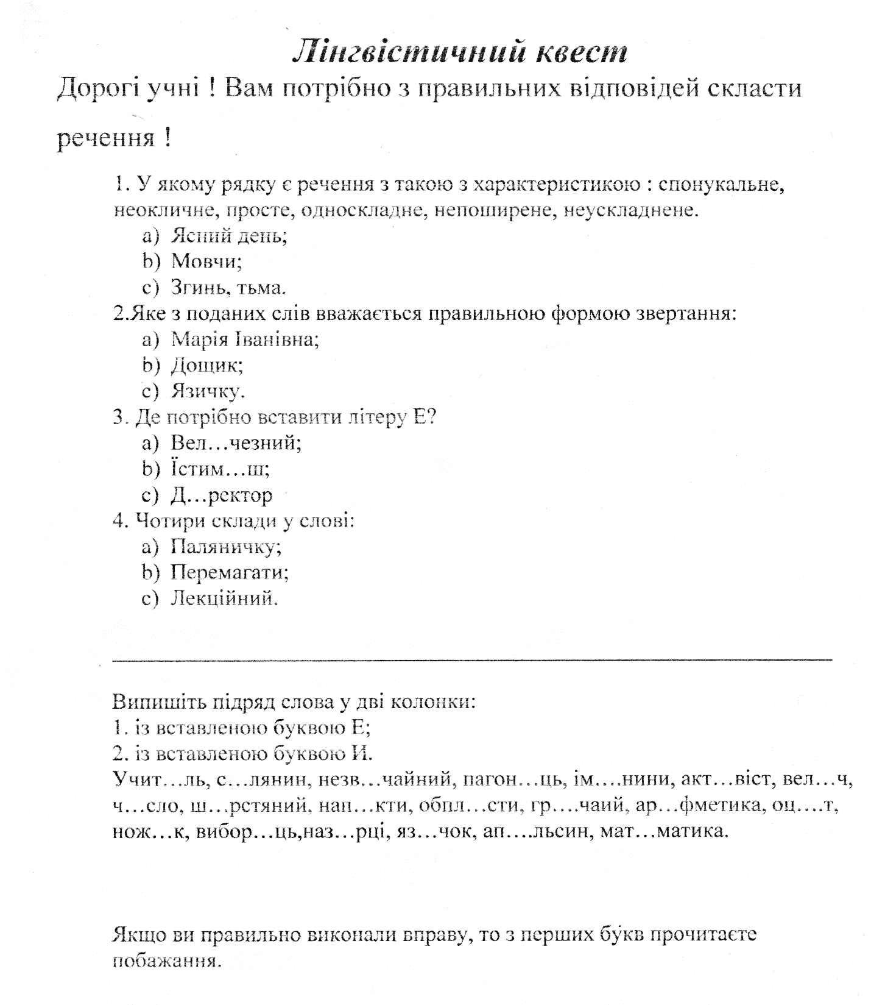
5 клас
6 клас
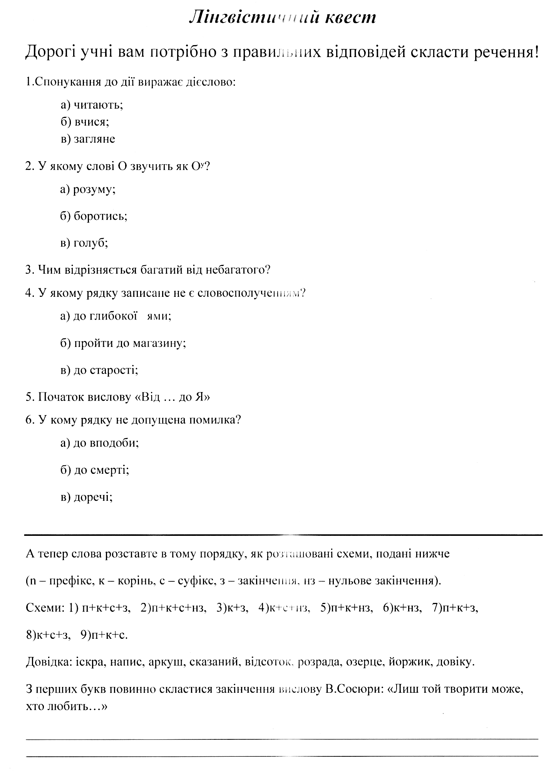

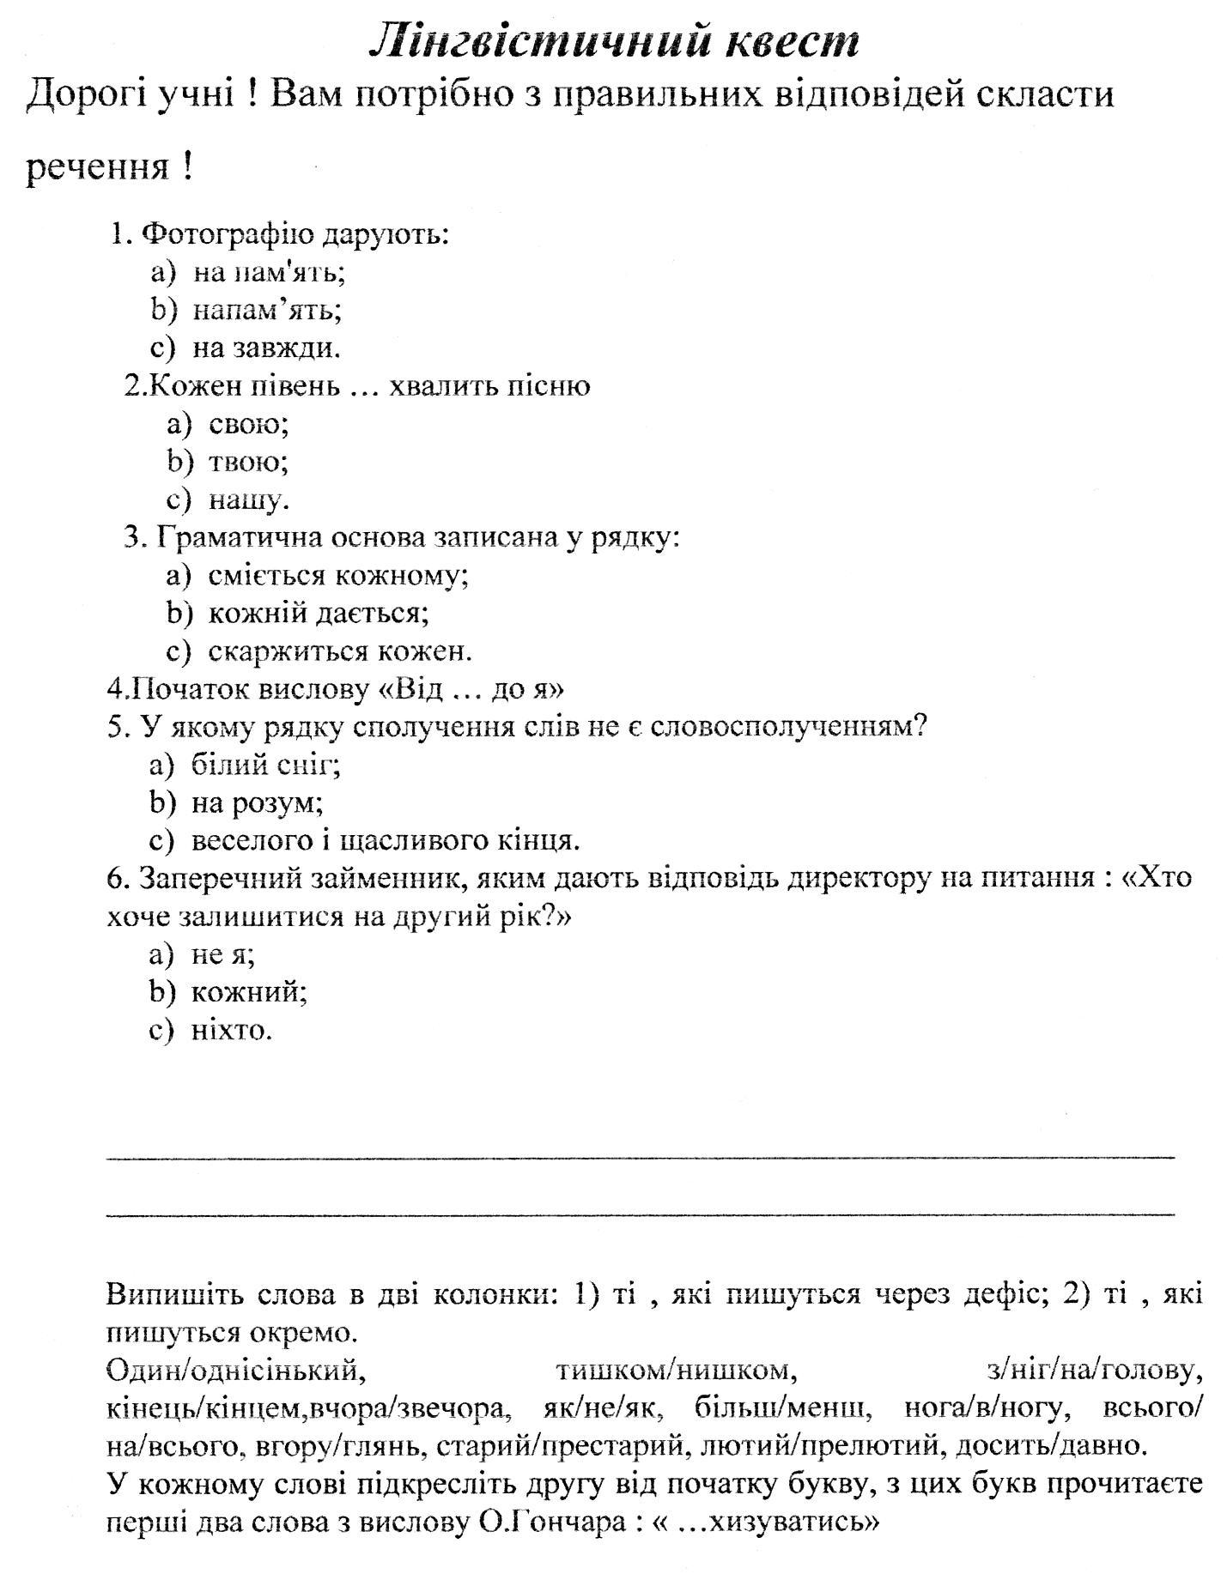
7 клас

8 клас
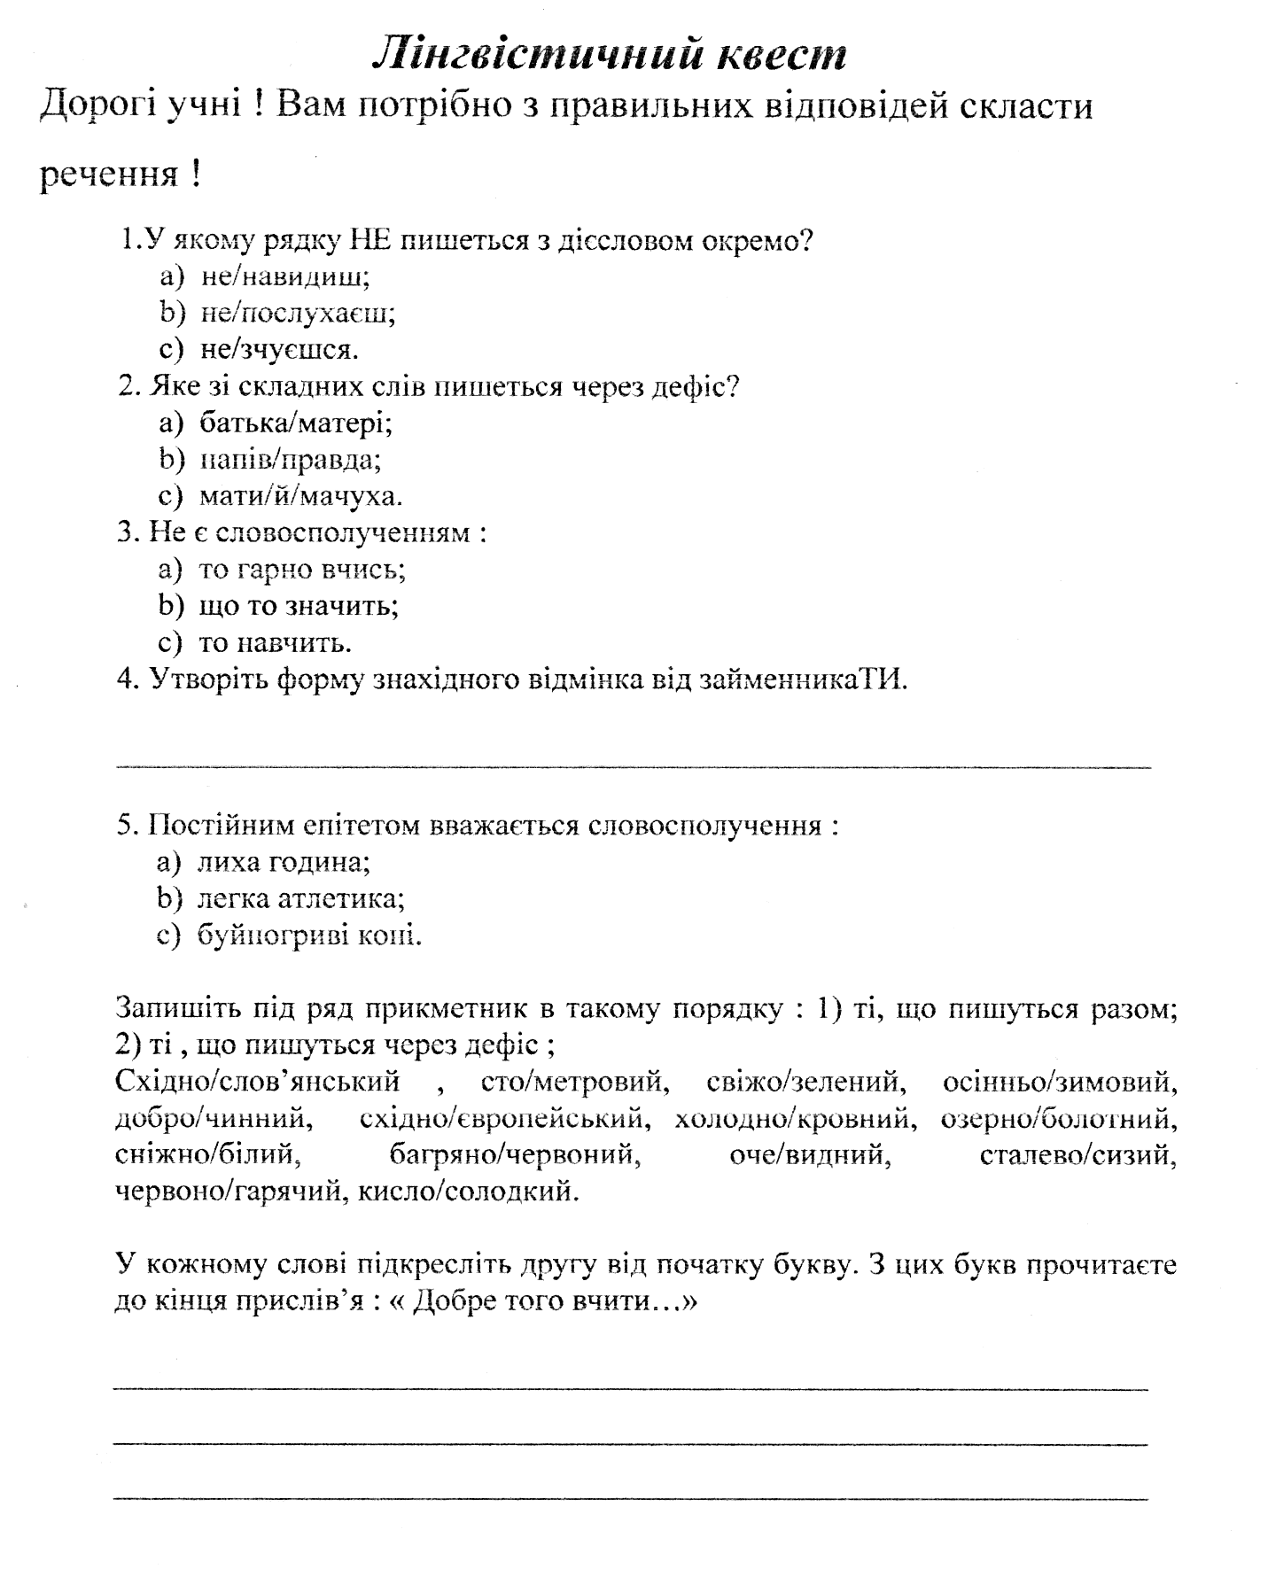
9-10 класи
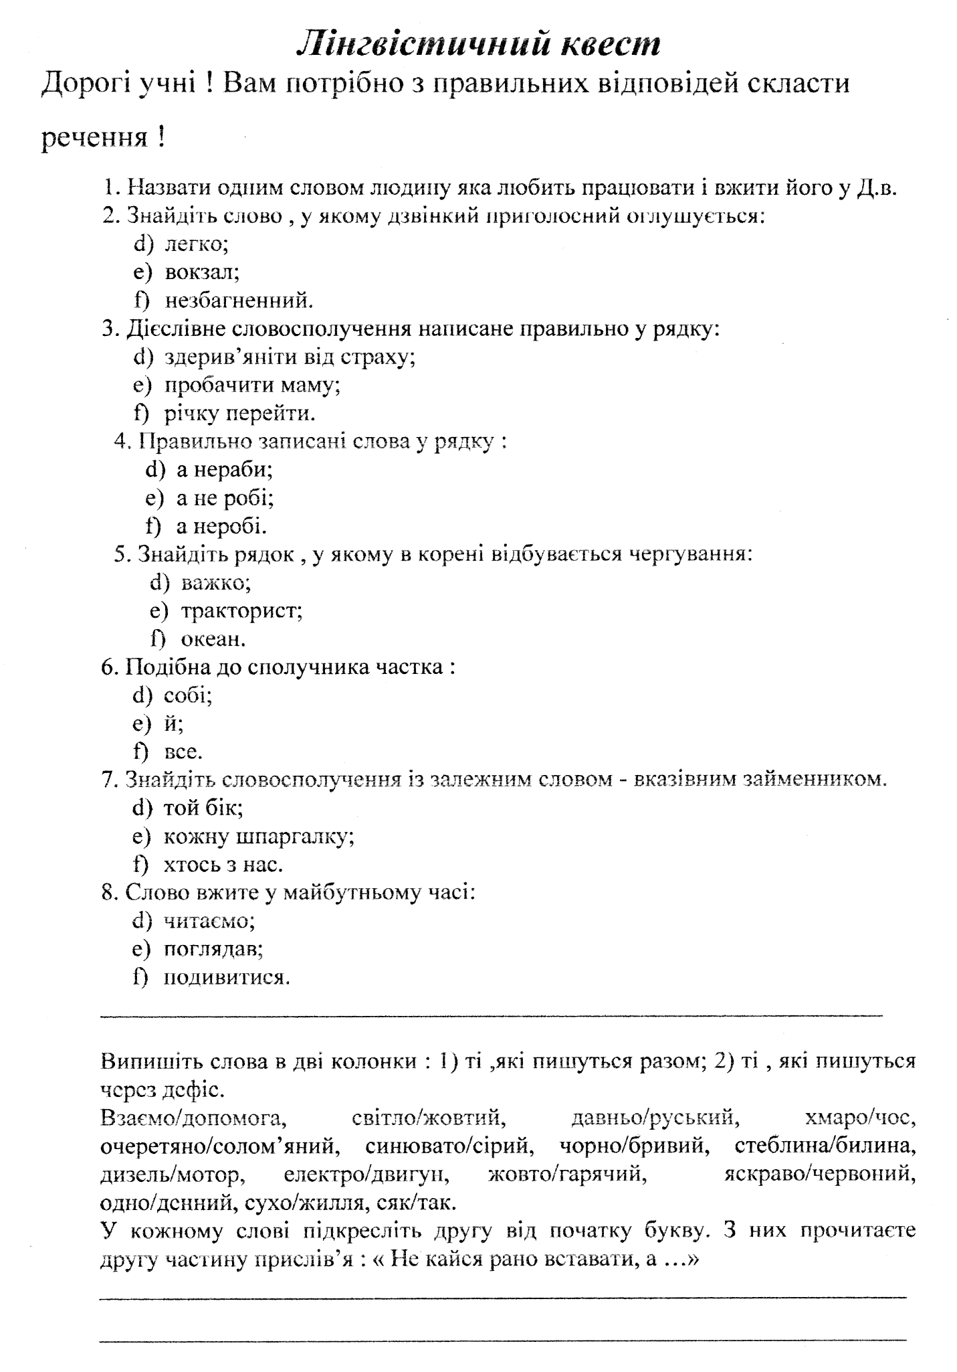
11 клас
